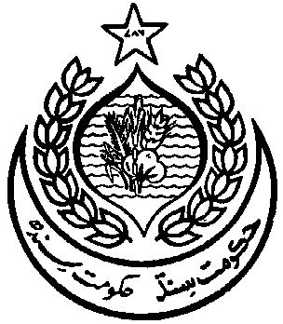

**DEH : RAP NARI**

**TALUKA : MEHAR**

**DSITRICT : DADU**